声明：本资料由 考试吧（Exam8.com） 收集整理，转载请注明出自 http://www.exam8.com
服务：面向校园，提供计算机等级考试，计算机软件水平考试,英语四六级，研究生考试 等校园相关考试信息。
特色：提供历年试题，模拟试题，模拟盘，教程，专业课试题 下载等。资料丰富，更新快！
考试交流论坛：http://bbs.exam8.com/
考试吧(Exam8.com)-第一个极力推崇人性化服务的综合考试网站！

服务：面向较高学历人群，提供计算机类，外语类，学历类，资格类，四大类考试的全套考试信息服务.
特色：极力推崇人性化服务！让您最便捷的在最短时间内得到对您最有价值考试信息！坚持每日更新!!!

2006年度全国监理工程师执业资格考试试卷
建设工程质量、投资、进度控制

一、单项选择题(共80题，每题1分。每题的备选项中，只有1个最符合题意)
1．工程建设的不同阶段对工程项目质量的形成起着不同的作用和影响，决定工程质
量的关键阶段是( )。
A．可行性研究阶段 B．决策阶段
C．设计阶段 D．保修阶段
2．在工程竣工验收时，施工单位的质量保修书中应明确规定保修期限。基础设施工
程、房屋建筑工程的地基基础和主体结构工程的最低保修期限，在正常使用条件
下为( )。
A．终身保修 B．三十年
C．五十年 D．设计文件规定的年限
3．某建设工程在保修范围和保修期限内发生了质量问题，经查是由于不可抗力造成
的，应由( )承担维修的经济责任。
A．建设单位 B．监理单位
C．施工单位 D．建设单位和施工单位共同
4．施工图设计文件的审核是根据国家法律、法规、技术标准与规范，对工程项目的结构安全和强制性标准、规范执行情况等进行的独立审查，审查工作由( )进行。
A．建设行政主管部门 B．监理单位
C．质量监督站 D．施工图审查机构
5．在设计阶段监理工程师应组织施工图纸的审核工作，审核内容不包括( )。
A．图纸的规范性 B．要求的使用功能是否满足
C．技术参数是否先进合理 D．编制深度是否符合要求
6．在三阶段设计过程中，监理工程师对技术设计图纸的审核应侧重于( )。
A．所采用的技术方案是否符合总体方案的要求
B．各专业设计是否符合预定的质量标准和要求
C．使用功能及质量要求是否得到满足
D．生产工艺的安排是否先进合理
7．为了确保勘察设计质量，监理工程师在对勘察设计质量进行控制时，首先应进行
的工作是( )。
A．对勘察设计文件的核查 B．对勘察设计过程的跟踪检查
C．对勘察设计单位资质的核查 D．对勘察设计方案的核查
8．施工质量控制的系统过程，按工程实体质量形成过程的时间阶段可划分为 ( )控制。
A．检验批、分项工程、分部工程、单位工程
B．投入物质资源、施工过程、完成工程产出品
C．施工准备、施工过程、竣工验收
D．现场施工准备、作业技术准备、作业技术活动、作业技术活动结果
9．施工承包单位中专业承包企业的资质分为( )。
A．特、一、二、三级 B．一、二、三级
C．一、二、三、四级 D．一、二级
10．在现场施工准备的质量控制中，项目监理机构对工程施工测量放线的复核控制工
作应由( )负责。
A．监理单位技术负责人 B．现场监理员
C．测量专业监理工程师 D．总监理工程师
11．某工程施工过程中因某种规格的钢筋临时缺货，施工单位提出采用替代规格钢
筋的要求，专业监理工程师组织施工单位和设计单位现场代表研究协商后同意，
各方签字并形成了纪要。该变更应经( )批准后才能实施。
A．建设单位现场代表 B．总监理工程师
C．设计单位现场代表 D．施工单位技术负责人
12．监理工程师进行隐蔽工程质量验收的前提是( )，并对施工单位的《_______报验申请表》及相关资料进行审查。
A．施工单位已经自检
B．施工分包单位已经自检并合格
C．施工单位已经自检并合格
D．施工单位与施工分包单位已经共同检验
13．《工程质量评估报告》是工程验收中的重要资料，应由( )签署。
A．总监理工程师和监理单位技术负责人
B．建设单位项目负责人和监理单位负责人
C．总监理工程师和质监站监督员
D．建设单位项目负责人和总监理工程师
14．在施工过程中，现场组装的大型临时设备在投入使用前应经过( )批准。
A．承包单位上级安全主管部门和专业监理工程师
B．当地安全部门鉴定和质量监督站
C．质量监督站认定和专业监理工程师
D．承包单位上级安全主管部门和当地安全部门
15．在设备制造过程中，监造人员定期、不定期到制造现场，检查了解设备制造过程
的质量状况，发现问题及时处理。这种质量监控方式称为( )。
A．驻厂监造 B．设置质量控制点监控
C．跟踪监控 D．巡回监控
16．设备检查验收前，设备安装单位要提交设备检查验收方案，经( )审查同
意后实施。
A．监理工程师 B．建设单位
C．设计单位 D．供货单位
17．监理工程师在设备试运行过程的质量控制主要是( )。
A．审核安装单位的试运行方案 B．检查安装单位的试运行结果
C．核查安装单位的试运行条件 D．监督安装单位的试运行步骤和内容
18．施工质量验收中，检验批质量验收记录应由( )填写验收结论并签字认可。
A．施工单位专职质检员 B．施工单位项目经理
C．专业监理工程师 D．总监理工程师
19．分部工程观感质量的验收，由各方验收人员根据主观印象判断，按( )给出综合质量评价。
A．合格、基本合格、不合格 B．基本合格、合格、良好
C．优、良、中、差 D．好、一般、差
20．单位(子单位)工程质量控制资料核查记录中的结论，应由( )共同签认。
A．项目经理、质监站监督员 B．项目经理、总监理工程师
C．建设、设计、监理、施工单位 D．建设单位项目负责人、总监理工程师
21．单位(子单位)工程质量竣工验收时，各项验收记录中的验收结论应由( )
填写。
A．监理单位 B．建设单位
C．施工单位 D．质量监督站
22．施工过程中的分部工程验收时，对于地基基础、主体结构分部工程，应由( )组织验收。
A．建设单位项目负责人
B．总监理工程师
C．建设单位项目负责人和总监理工程师共同
D．建设单位项目负责人和质监站负责人共同
23．当工程发生需要加固补强的质量问题时，监理单位应先签发( )。
A．监理通知 B．工程暂停令
C．整改通知 D．工程变更单
24．工程质量问题出现后，为防止其进一步恶化而发生质量事故，一定要注意质量问题的( )。
A．严重性 B．随机性
C．可变性 D．多发性
25．造成直接经济损失在5万元以上，不满10万元的工程质量事故属于( )。
A．一般质量事故 B．严重质量事故
C．重大质量事故 D．特别重大事故
26．监理工程师对工程质量事故调查组提出的技术处理意见，可组织相关单位研
究，责成相关单位完成( )后，予以审核签认。
A．技术论证方案 B．技术处理方案
C．事故调查报告 D．事故处理报告
27．某家庭装修时买了1000块瓷砖，每10块一盒，现在要抽50块检查其质量。若
随机按盒抽取全数检查，则属于( )的方法。
A．单纯随机抽样 B．分层抽样
C．机械随机抽样 D．整群抽样
28．工程质量事故发生后，总监理工程师首先应进行的工作是签发《工程暂停令》，并要求施工单位采取( )的措施。
A．抓紧整改，早日复工 B．防止事故扩大并保护好现场
C．防止事故信息不正常披露 D．对事故责任人加强监督
29．计数标准型一次抽样方案为(N、n、c)，其中N为送检批的大小，n为抽检样本
大小，c为合格判定数。当从n 中查出有d个不合格品时，若( )，应判该
送检批合格。
A．d>c+l B．d=c+l
C．d≤c D．d>c
30．衡量一个企业质量管理体系有效性的总指标是( )。
A．工程合格程度 B．安全达标程度
C．工程返修程度 D．顾客满意程度
31．根据GB／T19000−2000族标准，组织对其有关职能部门和管理层次都分别规定
质量目标，这些质量目标通常是依据组织的( )制定的。
A．产品标准 B．质量方针
C．质量计划 D．质量要求
32．产品的认证标志中，表示强制认证标志的是( )。
A．方园标志 B．PRC标志
C．长城标志 D．3C标志
33．在建设投资中，( )属于动态投资部分。
A．基本预备费 B．建设期利息
C．设备运杂费 D．铺底流动资金
34．初步设计阶段投资控制的目标是( )。
A．施工图预算 B．修正总概算
C．设计总概算 D．投资估算
35．已知某工程的混凝土直接费为420元/m³，间接费率为12％， 利润率为4％， 税率为3.41％。以直接费为计算基础，则混凝土的全费用综合单价为( )元／m³，
A．486.44 B．503.54
C．503.81 D．505.90
36．某新建项目，建设期为3年，共向银行贷款1200万元。其中：第1年400万元，
第2年500万元，第3年300万元，年利率为5％。则该项目的建设期利息为
( )万元。
A．54.65 B．60.00
C．97.65 D．189.15
37．进口设备银行财务费的计算公式为：银行财务费= ( ) ×人民币外汇牌价×银行财务费率。
A．离岸价 B．到岸价
C．(离岸价+国外运费) D．(到岸价+外贸手续费)
38．某进口设备按人民币计算，离岸价830万元，到岸价920万元，银行财务费4.15万元，外贸手续费13.8万元，增值税198.72万元，进口设备检验鉴定费3万元，进口关税率20％。则该进口设备的抵岸价为( )万元。
A．1212.67 B．1215.67
C．1320.67 D．1323.67
39．根据《建设工程工程量清单计价规范》的规定，( )不包括在分部分项工程量清单中。
A．项目编码 B．项目名称
C．工程数量 D．综合单价
40．根据《建设工程工程量清单计价规范》的规定，综合单价中不包括( )。
A．人工费 B．管理费
C．利润 D．税金
41．某拟建项目的生产能力比已建的同类项目的生产能力增加3倍。按生产能力指数法计算，拟建项目的投资额将增加( )倍。(已知n=0.6，c_{f}=1.1)
A．1.13 B．1.53
C．2.13 D．2.53
42．某企业向银行借款，甲银行年利率8％，每年计息一次；乙银行年利率7.8％，每
季度计息一次。则( )。
A．甲银行实际利率低于乙银行实际利率
B．甲银行实际利率高于乙银行实际利率
C．甲乙两银行实际利率相同
D．甲乙两银行的实际利率不可比
43．某建设项目的净现金流量如下表所示，则该项目的静态投资回收期为( )年。
现金流量表 (万元)
年份 | 1 | 2 | 3 | 4 | 5
净现金流量 | －200 | 80 | 40 | 60 | 80
A．3.33 B．4.25
C．4.33 D．4.75
44．在项目财务评价中，当借款偿还期( )时，即认为方案具有清偿能力。
A．小于基准投资回收期 B．大于基准投资回收期
C．小于贷款机构要求期限 D．大于贷款机构要求期限
45．某建设项目前两年每年年末投资400万元，从第3年开始，每年年末等额回收
260万元，项目计算期为10年。设基准收益率(ic)为10％，则该项目的财务净
现值为( )万元。
A．256.79 B．347.92
C．351.90 D．452.14
46．在设计阶段，运用价值工程方法的目的是( )。
A．提高功能 B．提高价值
C．降低成本 D．提高设计方案施工的便利性
47．当初步设计达到一定深度、建筑结构比较明确时，宜采用( )编制建筑工
程概算。
A．预算单价法 B．概算指标法
C．类似工程预算法 D．扩大单价法
48．根据设计要求，在施工过程中对某屋架结构进行破坏性试验，以提供和验证设计
数据，则该项费用应在( )中支出。
A．业主方的研究试验费 B．施工方的检验试验费
C．业主方管理费 D．勘察设计费
49．对于没有施工图，工程量不明，却急需开工的紧迫工程，发包方宜采用
( )合同。
A．纯单价 B．估计工程量单价
C．固定总价 D．可调总价
50．对于承包商来说，下列合同中风险最小的是( )合同。
A．可调总价 B．可调单价
C．成本加奖罚 D．成本加固定金额酬金
51．保养测量设备、维护工地清洁和整洁等项目适合采用( )进行计量支付。
A．凭据法 B．估价法
C．均摊法 D．分解计量法
52．根据FIDIC施工合同条件的约定，在施工过程中发生了一个有经验的承包商也无
法预见的地质条件变化，导致工程延误和费用增加，则承包商可索赔( )。
A．工期、成本和利润 B．工期、成本，不能索赔利润
C．成本、利润，不能索赔工期 D．工期，不能索赔成本和利润
53．根据《建设工程施工合同(示范文本)》，当合同中没有适用或类似于变更工程的
价格时，变更价格由( )确认后，作为结算的依据。
A．承包人提出，经工程师 B．承包人提出，经发包人
C．工程师提出，经发包人 D．发包人提出，经工程师
54．某混凝土结构工程，工程量清单中估计工程量为3000m³，合同规定混凝土结构
工程综合单价为550元/ m³，实际工程量超过估计工程量10％以上时，单价调整
为540元/m³。工程结束时承包商实际完成混凝土结构工程量为4000 m³，则该项
工程结算款为( )万元。
A．216.0 B．219.0
C．219.3 D．220.0
55．某土方工程，3月份计划工程量1万m³，计划单价10元／m³，实际完成工程量
1.1万m³，实际单价9.8元/m³。3月底该土方工程的进度偏差为( )万元。
A．－1.00 B．－0.98
C．－0.78 D．－0.22
56．竣工决算是指建设工程从( )到竣工所发生的所有实际支出。
A．筹建 B．可行性研究
C．初步设计 D．开工
57．在建设工程监理工作中，建立工程进度报告制度及进度信息沟通网络属于监理工
程师控制进度的( )。
A．经济措施 B．合同措施
C．组织措施 D．技术措施
58．受业主委托实施设计阶段和施工阶段的监理时，为了确保进度控制目标的实现，
监理工程师不仅要审查设计单位和施工单位提交的进度计划，还要编制( )。
A．施工总进度计划 B．监理进度计划
C．设计总进度计划 D．单位工程施工进度计划
59．在建设工程进度计划的表示方法中，与横道计划相比，网络计划的优点是能够
( )。
A．明确表达各项工作之间的逻辑关系
B．直观表达工程进度计划的计算工期
C．明确表达各项工作之间的搭接时间
D．直观表示各项工作的持续时间
60．建设工程组织流水施工时，用来表达流水施工在施工工艺方面进展状态的参数之
一是( )。
A．流水段 B．流水强度
C．流水节拍 D．流水步距
61．建设工程组织流水施工时，相邻专业工作队之间的流水步距相等，且施工段之间
没有空闲时间的是( )。
A．非节奏流水施工和加快的成倍节拍流水施工
B．一般的成倍节拍流水施工和非节奏流水施工
C．固定节拍流水施工和加快的成倍节拍流水施工
D．一般的成倍节拍流水施工和固定节拍流水施工
62．某分部工程有3个施工过程，各分为4个流水节拍相等的施工段，各施工过程的
流水节拍分别为6、4、4天。如果组织加快的成倍节拍流水施工，则专业工作队
数和流水施工工期分别为( )。
A．3个和20天 B．4个和25天
C．5个和24天 D．7个和20天

63．某分部工程由4个施工过程组成，分为3个施工段组织流水施工，其流水节拍(天)
见下表。则流水施工工期为( )天。
施工过程 | 施工段
施工过程 | ① | ② | ③
I | 2 | 4 | 3
Ⅱ | 3 | 5 | 4
Ⅲ | 4 | 3 | 4
Ⅳ | 3 | 4 | 4

A．23 C．21
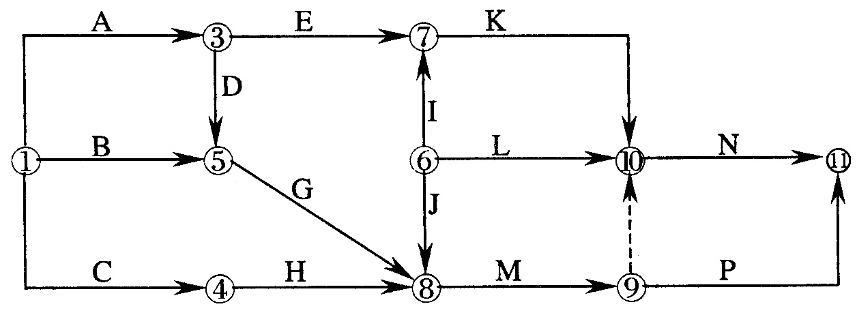
B．22 D．20
64．某分部工程双代号网络图如下图所示，图中错误是( )
A．存在循环回路 B．节点编号有误
C．存在多个起点节点 D．存在多个终点节点
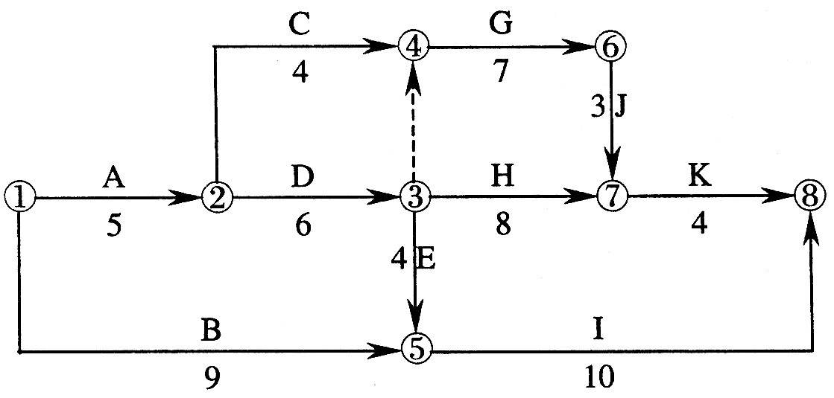
65．某工程双代号网络计划如下图所示，其关键线路有( )条。

A．1 B．2
C．3 D．4
66．在工程网络计划中，关键线路是指( )的线路。
A．双代号网络计划中由关键节点组成
B．单代号网络计划中由关键工作组成
C．单代号搭接网络计划中时距之和最大
D．双代号时标网络计划中无波形线
67．在双代号网络计划中，关键工作是指( )的工作。
A．最迟完成时间与最早完成时间相差最小
B．持续时间最长
C．两端节点均为关键节点
D．自由时差最小
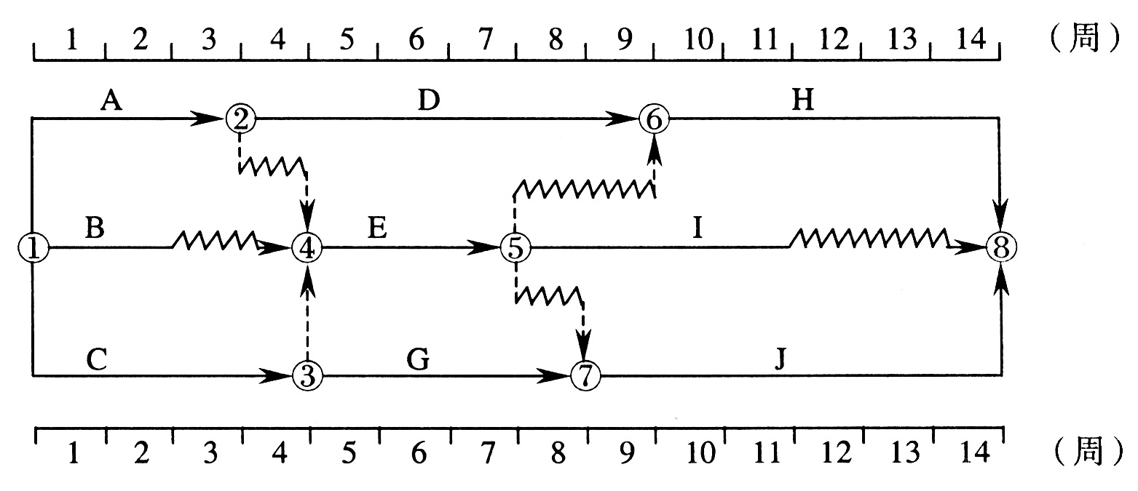
68．某工程双代号时标网络计划如下图所示，其中工作E的总时差为( )周。
A．0 B．1
C．2 D．3
69．在68题所示双代号时标网络计划中，如果B、D、I三项工作共用一台施工机械
且必须顺序施工，则总工期( )。
A．会延长2周，但施工机械在现场不会闲置
B．会延长2周，且施工机械会在现场闲置6周
C．不会延长，且施工机械在现场也不会闲置
D．不会延长，但施工机械会在现场闲置2周
70．当工程网络计划的工期优化过程中出现多条关键线路时，必须( )。
A．将持续时间最长的关键工作压缩为非关键工作
B．压缩各条关键线路上直接费最小的工作的持续时间
C．压缩各条关键线路上持续时间最长的工作的持续时间
D．将各条关键线路的总持续时间压缩相同数值
71．工程网络计划的费用优化是指寻求( )的过程。·
A．工程总成本最低时的工期安排
B．工程直接成本最低时的工期安排
C．工程间接成本最低时的工期安排
D．给定费用前提下的最短工期安排
72．在建设工程进度监测过程中，定期召开现场会议属于( )的主要方式。
A．实际进度与计划进度的对比分析 B．实际进度数据的加工处理
C．进度计划执行中的跟踪检查 D．实际进度数据的统计分析
73．采用非匀速进展横道图比较法比较工作实际进度与计划进度时，涂黑粗线的长度
表示该工作的( )。
A．计划完成任务量 B．实际完成任务量
C．实际进度偏差 D．实际投入的时间
74．在建设工程网络计划实施中，某项工作实际进度拖延的时间超过其总时差时，如
果不改变工作之间的逻辑关系，则调整进度汁划的方法是( )。
A．减小关键线路上该工作后续工作的自由时差
B．缩短关键线路上该工作后续工作的持续时间
C．对网络计划进行“资源有限、工期最短”的优化
D．减小关键线路上该工作后续工作的总时差
75．监理单位受业主的委托进行建设工程设计监理时，应( )。
A．确定设计委托方式及设计合同形式
B．编制指导性施工总进度计划并控制其实施
C．落实项目监理机构中专门负责设计进度控制的人员
D．建立健全设计技术经济定额及设计工作责任制
76．监理工程师编制的施工进度控制工作细则所包括的内容之一是( )。
A．施工进度控制目标分解图 B．施工机械进场时间安排
C．施工准备工作时间安排 D．施工资源需求进度计划表
77．在建设工程施工阶段，承包单位需要将施工进度计划提交给监理工程师审查，其
目的是为了( )。
A．听取监理工程师的建设性意见 B．解除其对施工进度计划的责任和义务
C．请求监理工程师优化施工进度计划 D．表明其履行施工合同的能力
78．某分项工程实物工程量为22 000m³，该分项工程人工产量定额为55m³／工日，计划每天安排2班、每班10人完成该分项工程，则其持续时间为( )天。
A．10 B．20
C．40 D．55
79．当建设工程实际施工进度拖后而需要调整施工进度计划时，可采取的组织措施之一是( )。
A．改进施工工艺和施工技术 B．采用更先进的施工机械
C．改善外部协作配合条件 D．增加劳动力和施工机械的数量
80．在建设工程施工阶段，为了减少或避免工程延期事件的发生，监理工程师应 ( )。
A．提醒业主履行施工合同中的职责 B．及时支付工程进度款
C．及时提供施工场地及设计图纸 D．及时供应建筑材料及设备

二、多项选择题(共40题，每题2分。每题的备选项中，有2个或2个以上符合题意，至少有1个错项。错选，本题不得分；少选，所选的每个选项得0.5分)
81．根据《建设工程质量管理条例》规定，建设单位在工程开工前应负责办理 ( )。
A．施工图设计文件的报审 B．设计交底
C．工程监理手续 D．施工许可证
E．质量监督手续
82．GB／T19000－2000族标准中对质量的定义是：“一组固有特性满足要求的程度”。其中满足要求应包括( )的需要和期望。
A．图纸中明确规定 B．组织惯例
C．质量管理方面 D．行业规则
E．其它相关方利益
83．监理工程师对勘察设计单位的资质进行核查时，应重点核查其( )。
A．营业执照的有效期 B．近期承揽任务的情况
C．盈利状况 D．资质证书的类别、等级和适用范围
E．融资能力
84．监理工程师对勘察成果的审核与评定是勘察阶段最重要的监理工作，勘察成果应 ( )。
A．按规定的程序进行审批
B．经过专家评审后再提交给监理工程师审核
C．按质量管理有关程序进行检查和验收
D．满足技术标准和合同规定的要求
E．满足勘察任务书的要求
85．监理工程师在施工招投标阶段，对报名参与投标企业主要考核的内容包括 ( )。
A．查对企业资质证书
B．考核企业近期表现
C．检查质量管理机构及责任制的落实情况
D．考核近期承建工程的质量情况与管理水平
E．考核企业目前的融资能力
86．监理工程师对施工单位报送的施工组织设计文件，应重点审查( )。
A．文件编制与审批程序的符合性
B．施工技术方案的针对性
C．施工技术措施的经济性
D．施工方法的可操作性
E．施工安全、环保、消防等是否符合规定
87．监理工程师在施工过程中要对施工环境进行控制，下列属于施工质量管理环境的有( )。
A．质量管理体系是否处于良好状态
B．质量责任制是否落实
C．施工场地空间条件和通道是否符合要求
D．质量控制自检系统是否处于良好状态
E．现场质量检验制度是否完善
88．施工过程中，对材料构配件见证取样的要求包括( )。
A．从事取样的人员必须是专职质检人员
B．送往试验室的样品要填“送验单”
C．样品需加封后送往试验室
D．负责见证取样的监理工程师要在质量监督机构备案
E．见证取样的试验费用由承包单位支付
89．关于设备采购的质量控制，以下说法正确的有( )。
A．成套设备及生产线设备采购，宜采用招标采购的方式
B．总包单位采购，采购方案由监理工程师编写报建设单位批准
C．市场采购设备，一般用于小型通用设备的采购
D．建设单位采购，监理工程师要协助编制设备采购方案
E．向厂家订购设备，质量控制工作的首要环节是选择一个合格的供货厂商
90．设备安装准备阶段，监理工程师质量控制的要点包括( )。
A．审查设备安装施工组织设计
B．对安装的隐蔽工程进行检查验收
C．检查相关土建施工是否满足设备安装要求
D．检查安装采用的计量及检测手段
E．检查安装作业的劳动组织
91．在工程质量验收时，检验批的验收项目中，主控项目是指对( )起决定性作用的检验项目。
A．使用价值 B．工程安全
C．环境保护 D．公共利益
E．质量评价
92．施工质量验收层次的划分中，安装工程的检验批可按( )来划分。
A．设计系统 B．安装工艺
C．主要工种 E．组别
D．楼层
93．在工程质量事故处理的依据中，与特定工程项目密切相关的具有特定性质的依据
A．质量事故的实况资料 B．与工程相关的各类合同文件
C．相关的建设法规 D．有关的设计文件和施工资料
E．相关的技术规范、技术标准
94．工程质量会受到各种因素的影响，下列属于系统性因素的有( )。
A．使用不同厂家生产的规格型号相同的材料
B．机械设备过度磨损
C．设计中的安全系数过小
D．施工虽然按规程进行，但规程已更改
E．施工方法不当
95．GB/T19000－2000族标准的质量管理体系是以过程为基础建立的，其质量管理的循环过程包括( )。
A．管理职责 B．环境管理
C．产品实现 D．资源管理
E．安全管理
96．在处理工程质量事故过程中，项目监理机构应履行的工作职责是( )。
A．签认质量事故处理报告
B．组成事故调查组，开展对质量事故的调查
C．核签技术处理方案
D．监督施工单位的事故处理施工
E．组织对事故处理结果的检查验收和鉴定
97．项目监理机构在施工阶段投资控制的主要任务包括( )。
A．审查设计概预算 B．对工程项目造价目标进行风险分析
C．开展限额设计 D．审查工程变更
E．审核工程结算
98．按《建筑安装工程费用项目组成》(建标[2003]206号)规定，措施费包括
( )。
A．环境保护费 B．文明施工费
C．混凝土添加剂费用 D．安全施工费
E．脚手架摊销费
99．按《建筑安装工程费用项目组成》(建标[2003]206号)规定，属于企业管理费的有( )。
A．危险作业意外伤害保险费 B．6个月以上的病假人员工资
C．生产工人休假期间的工资 D．现场管理人员工资
E．职工探亲路费
100．按建设工程特点分类，可将定额分为( )。
A．概算定额 B．安装工程定额
C．预算定额 D．建筑工程定额
E．企业定额
101．根据《建设工程工程量清单计价规范》的规定，工程量清单包括( )。
A．施工机械使用费清单 B．零星工作价格清单
C．主要材料价格清单 D．措施项目清单
E．其它项目清单
102．建设项目财务评价中的盈利能力分析指标包括( )。
A．财务内部收益率 B．利息备付率
C．投资回收期 D．借款偿还期
E．财务净现值
103．关于敏感性分析，下列说法正确的有( )．
A．敏感度系数是指评价指标变化率与不确定因素变化率之比
B．敏感度系数越大，项目抗风险的能力越强
C．敏感度系数越大，项目抗风险的能力越弱
D．单因素敏感性分析图中，斜率越大的因素越敏感
E．敏感性分析仅适用于财务评价
104．用重点审查法审查施工图预算时，审查的重点有( )。
A．工程量计算规则的正确性 B．工程量大的分项工程
C．单价高的分项工程 D．各项费用的计取基础
E．设计标准的合理性
105．根据建设部《建筑工程施工发包与承包计价管理办法》(第107号部令)的规定，发包与承包价的计算方法有( )。
A．工料单价法 B．综合单价法
C．预算单价法 D．概算单价法
E．实物单价法
106．根据FIDIC施工合同条件规定，导致工程延误和成本增加，允许承包商索赔利
润的情况有( )。
A．业主未能提供现场 B．法律、法规的变化
C．设计错误 D．难以预见的人为障碍
E．恶劣气候
107．施工阶段监理工程师投资控制的经济措施包括( )。
A．落实投资控制人员的职能分工 B．进行工程计量
C．确定工程变更价款 D．审核竣工结算
E．编制资金使用计划
108．下列费用支出中，形成建设项目新增固定资产的有( )。
A．建设期利息 B．土地使用权出让金
C．生产准备费 D．联合试运转费
E．样品样机购置费
109．监理单位受业主委托对建设工程设计和施工实施全过程监理时，监理工程师在
设计准备阶段进度控制的任务包括( )。
A．协助业主确定工期总目标 B．办理工程立项审批或备案手续
C．办理建筑材料及设备订货手续 D．调查和分析环境及施工现场条件
E．编制施工图出图计划
110．在建设单位的进度计划系统中，工程项目年度计划的编制依据有( )。
A．工程项目建设总进度计划 B．综合进度控制计划
C．批准的设计文件 D．设计总进度计划
E．施工图设计工作进度计划
111．建设工程平行施工的特点包括( )。
A．施工现场的组织、管理比较复杂
B．各专业工作队能够连续施工
C．能够充分地利用工作面进行施工
D．单位时间投入的资源量较为均衡
E．有利于提高劳动生产率和工程质量
112．下列关于流水施工的表述中，正确的有( )。
A．流水施工工期就是整个建设工程的总工期
B．划分施工段的目的就是为了组织流水施工
C．流水步距的大小取决于流水节拍及流水施工的组织方式
D．专业工作队数不会少于参加流水的施工过程数
E．施工段的数目要满足合理组织流水施工的要求
113．在工程网络计划中，关键线路上( )。
A．相邻两项工作之间的时间间隔全部为零
B．工作的持续时间总和即为计算工期
C．工作的总时差等于计划工期与计算工期之差
D．相邻两项工作之间的时距全部为零
E．节点的最早时间等于最迟时间
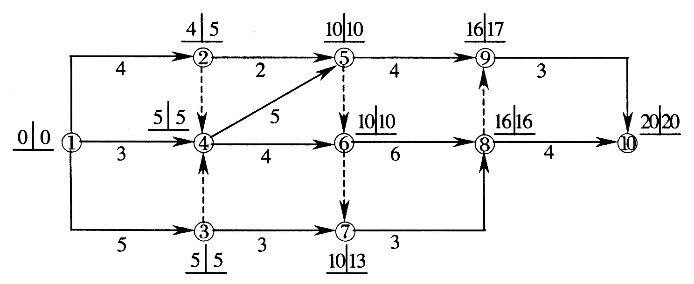
114．某工程双代号网络计划如下图所示，图中已标出每个节点的最早时间和最迟时间，该计划表明( )。
A．工作4—6为关键工作 B．工作2—5的总时差为4
C．工作7—8的自由时差为3 D．工作3—7的自由时差为2
E．工作5—9的总时差为1
115．工程网络计划的资源优化是指通过改变( )，使资源按照时间的分布符
合优化目标。
A．工作的持续时间 B．工作的开始时间
C．工作之间的逻辑关系 D．工作的完成时问
E．工作的资源强度
116．某工程单代号搭接网络计划如下图所示，节点中下方数字为该工作的持续时间，其中的关键工作有( ）。
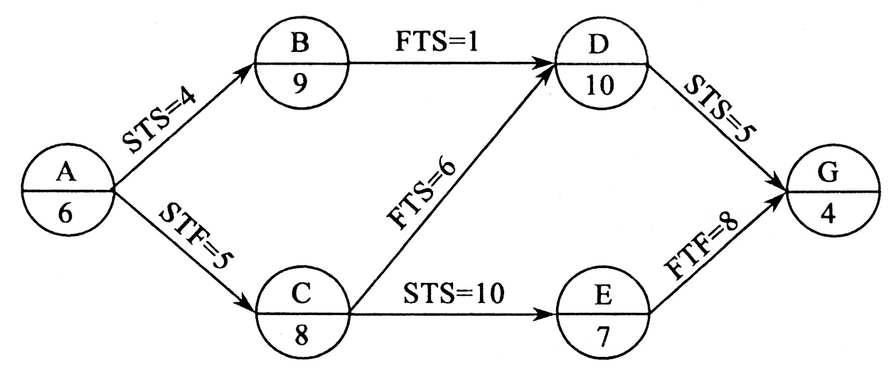
A．工作A B．工作B
C．工作C D．工作D
E．工作E
117．某工程项目的计划进度和截止到第8周末的实际进度如下图所示(双线条表示计划进
度，粗实线表示实际进度)。如果各项工作均为匀速进展，则截止到第8周末( )。
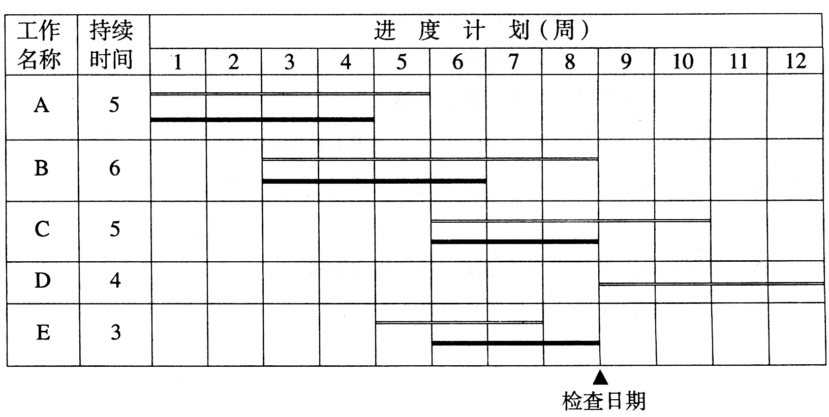
A．工作A已完成 B．工作B的实际进度拖后2周
C．工作C的实际进度正常 D．工作D尚未开始
E．工作E的实际进度正常
118．某工程双代号时标网络计划执行到第3周末和第9周末时，检查其实际进度如下图前
锋线所示，检查结果表明( ）
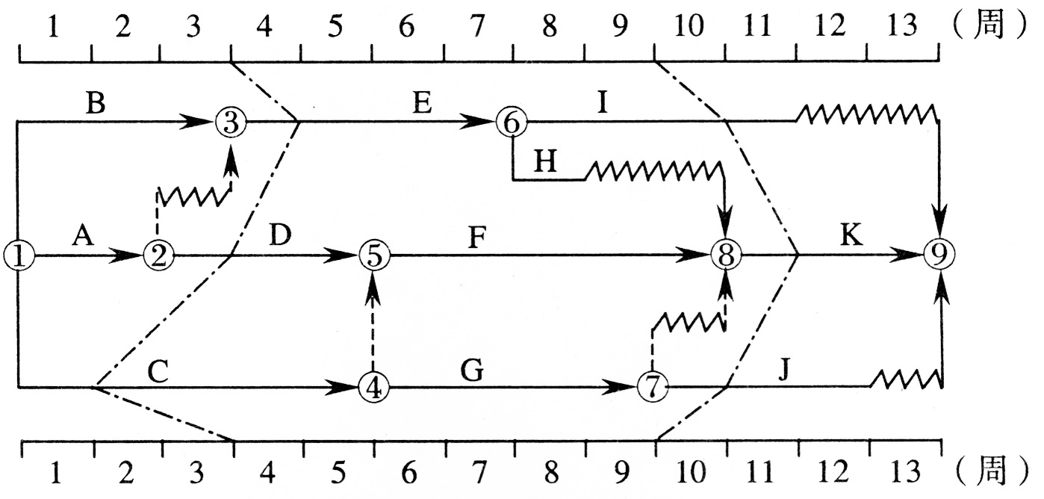
A．第3周末检查时，工作E拖后l周，但不影响工期
B．第3周末检查时，工作C拖后2周，将影响工期2周
C．第3周末检查时，工作D进度正常，不影响工期
D．第9周末检查时，工作J拖后l周，但不影响工期
E．第9周末检查时，工作K提前l周，不影响工期
119．在建设工程施工阶段，监理工程师对施工进度计划审核的内容包括( )。
A．施工顺序的安排是否符合施工工艺的要求
B．业主负责提供的施工条件安排得是否合理、明确
C．是否有进度控制人员的职责分工
D．生产要素的供应计划是否能保证施工进度计划的实现
E．进度安排是否符合施工合同中开工、竣工日期的规定
120．为了控制物资供应进度，监理工程师协助业主进行物资供应决策的工作内容包括( )。
A．根据设计图纸和进度计划确定物资供应要求
B．推荐物资供应单位并签署物资供应合同
C．组织编制物资供应招标文件
D．提出对物资供应单位的要求及其在财务方面应负的责任
E．提出物资供应分包方式及分包合同清单

2006年度全国监理工程师执业资格考试试卷
建设工程质量、投资、进度控制试卷标准答案
（满分160）

一、单项选择题（共80题，每题1分。每题的备选项中，只有1个最符合题意）
1．C 2．D C．A 4．D 5．C 6．B 7．C 8．C 9．B
10．C 11．B 12．C 13．A 14．A 15．D 16．A 17．D 18．C
19．D 20．B 21．A 22．B 23．B 24．C 25．B 26．B 27．D
28．B 29．C 30．D 31．B 32．D 33．B 34．D 35．D 36．C
37．A 38．C 39．D 40．D 41．B 42．A 43．B 44．C 45．D
46．B 47．D 48．A 49．A 50．D 51．C 52．B 53．A 54．C
55．A 56．A 57．C 58．B 59．A 60．B 61．C 62．D 63．A
64．C 65．B 66．D 67．A 68．B 69．C 70．D 71．A 72．C
73．D 74．B 75．C 76．A 77．A 78．B 79．D 80．A

二、多项选择题（共40题，每题2分。每题的备选项中，有2个或2个以上符合题意，至少有1个错项。错选，本题不得分；少选，所选的每个选项得0．5分）
81．ABDE | 82．ABDE | 83．ABD | 84．ACDE | 85．ABD | 86．ABDE
87．ABDE | 88．BCDE | 89．ACDE | 90．ACD | 91．BCD | 92．AE
93．ABD | 94．BCDE | 95．AC | 96．ACDE | 97．BDE | 98．ABDE
99．BDE | 100．BD | 101．DE | 102．ACE | 103．ACD | 104．BCD
105．AB | 106．AC | 107．BCDE | 108．AD | 109．AD | 110．AC
111．AC | 112．BCDE | 113．AC | 114．BCD | 115．BD | 116．CE
117．BCD | 118．BC | 119． | ABDE | 120．ADE

服务：面向较高学历人群，提供计算机类，外语类，学历类，资格类，四大类考试的全套考试信息服务.
特色：极力推崇人性化服务！让您最便捷的在最短时间内得到对您最有价值考试信息！坚持每日更新!!!

